Výsledky behov 2018
1. Muránska dlhá lúka 2.miesto
2.Nemce 2.m.
3.Sliač 1.m.
4.Divín 1.m.
5.Michalová 1.m.
6.Zelené pleso 6.m.
7.Kordíky 2.m.
8.Ozdín 1.m.
9.Poltár 1.m.
10.Dobšiná 4.m.
11.Breznička 1.m.
12.Kováčová 1.m.
13. Michalová 3.m.
Silvestrovský beh Michalová (31. 12. 2018 ) XXII. ročník , dĺžka trate 8,5 km 3. miesto

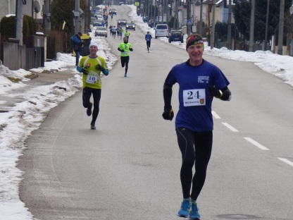
Jarný beh Michalová (2. 6. 2018) VI. ročník, dĺžka trate 9km 1. miesto
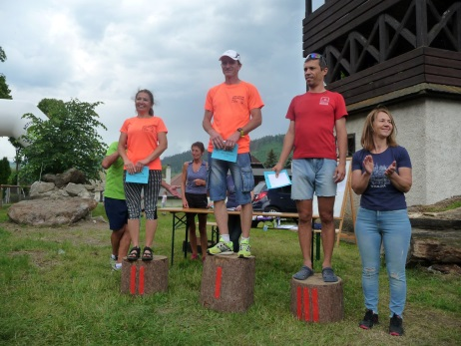
Beh zdravia, porozumenia a nádeje Divín (26. 5. 2018) dĺžka trate 20 km,
1. miesto
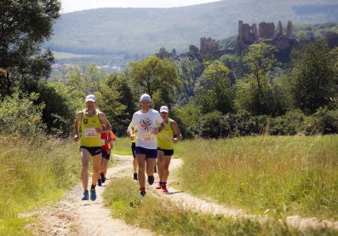

Celkovo v roku 2017 sa zúčastnil 10 pretekov :
4 x 1.miesto
4 x 2. miesto
1 x 3. miesto
1 x 6 miesto
Breznický beh (21. 10. 2017), v obci Breznička (okres Poltár), Areál ZŠ Breznička, 15. ročník. Dĺžka trate: 10 000 m, povrch: asfalt, lesné a lúčne cesty
v kategórii: muži B od 40 do 49 rokov – 1. miesto.
Andrejcova vetikal (14. 10. 2017) I. ročník 2. miesto 5,29km, prevýšenie 760m. Andrejcová vertikál alebo ľudovo "výbeh na Andrejcovú" sú otvorené jednodňové preteky pre širokú behajúcu i do kopca kráčajúcu verejnosť podľa určených kategórii. Trasa pretekov vedie z centra obce Pohorelá po modro značenom turistickom chodníku až na hlavný hrebeň Nízkych Tatier s cieľom na vrchu Andrejcová.
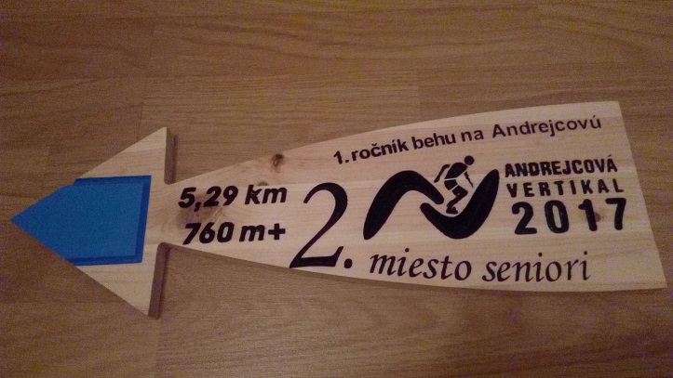
Nočný beh mesta Hnúšťa ( 1. 9. 2017) IV. ročník 2. miesto
Ozdínske jamy a vrchy (29.08.2016) Dlžka trate: 12,5 km (550 m prevýšenie)
Povrch: turistický chodník, lesný chodník a asfalt.
V kategórii mužov – 1. miesto.
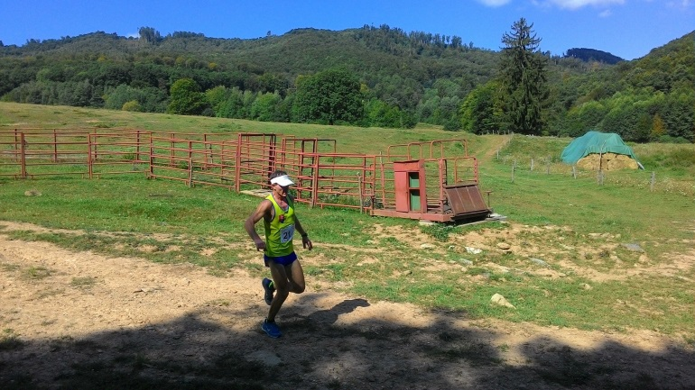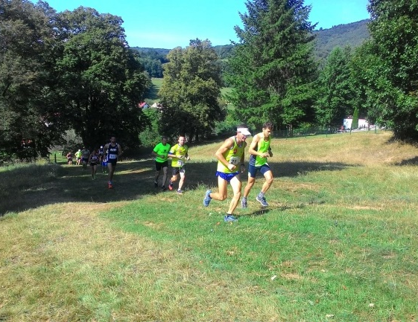
Memoriál vdp. Jána Laktiša XVII. ročník (24. 9. 2016) 10 km po asfalte cez obce: Sklabiná – Nová Ves – Obeckov – Sklabiná 1. miesto
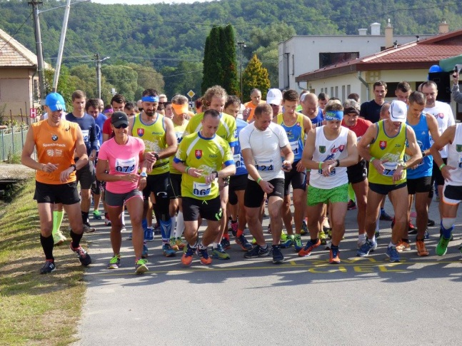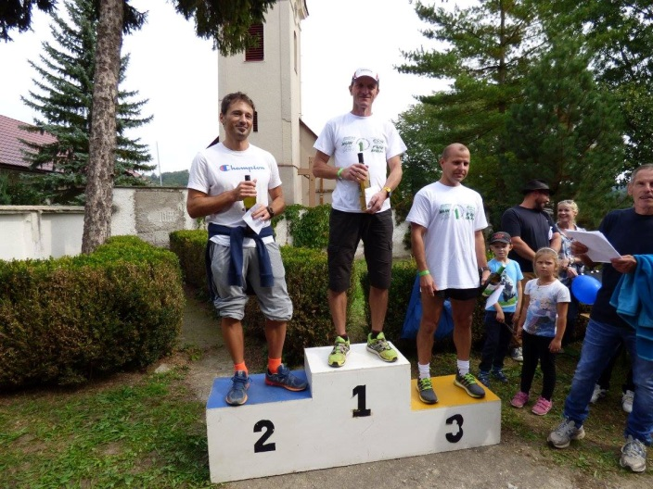
Dobšinská desiatka (17. 9. 2016) VII. ročník Trať je vedená v okolí Lányiho Huty v dvoch okruhoch (7 a 3 km). Povrch trate tvorí 4/5 lesná cesta a 1/5 asfaltový povrch. Profil je členitý. Štart a cieľ je pred Horskou chatou Stará Horáreň. 3. miesto
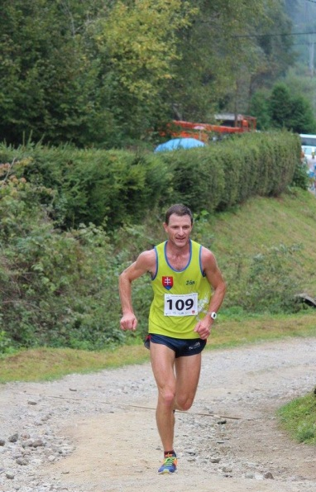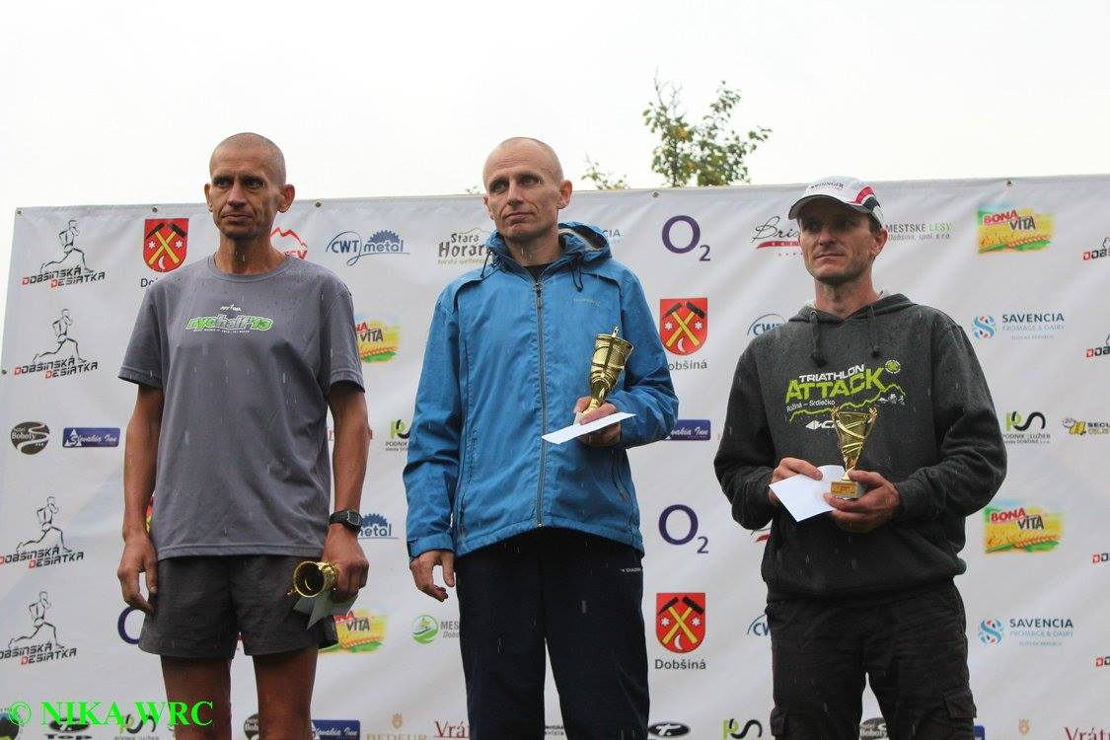
Nočný beh mesta Hnúšťa ( 2. 9. 2016) III. ročník Na pretekárov čaká trasa dlhá 4,5 kilometra, bežali päť okruhov o vzdialenosti 900 metrov. Štart
o 19.30 hod. 1. miesto.
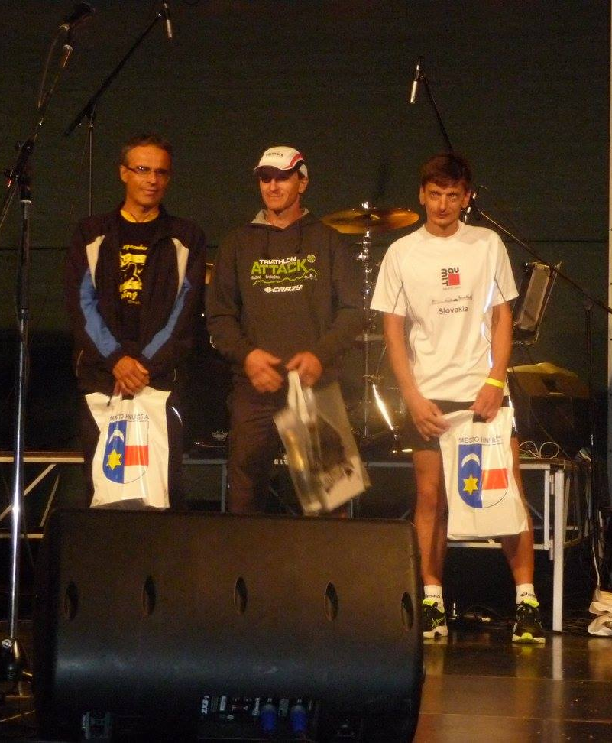

Ozdínske jamy a vrchy (29.08.2016) Dĺžka trate12,5 km s 580 m prevýšením. Stredne náročný okruh so štartom a cieľom pri OÚ Ozdín, vedie na konci dediny cez Zvonové jamy so stúpaním na Vrchhrad (589mnm) – 2,1 km. Potom do sedla Pod Soliskom 3,7 km, až ku krížu na Šutovej jame (741mnm) 6,5 km. Z lúk na Šutovej jame nasleduje zbeh do lesa po asfaltovej ceste 8,3 km, z asfaltovej cesty – necesty rovno dole zvážnicou do lesa 10,7 km, nasleduje beh po lúke medzi kravičkami a býčkami a na koniec cez horný koniec obce do cieľa. V kategórii mužov – 1. miesto.
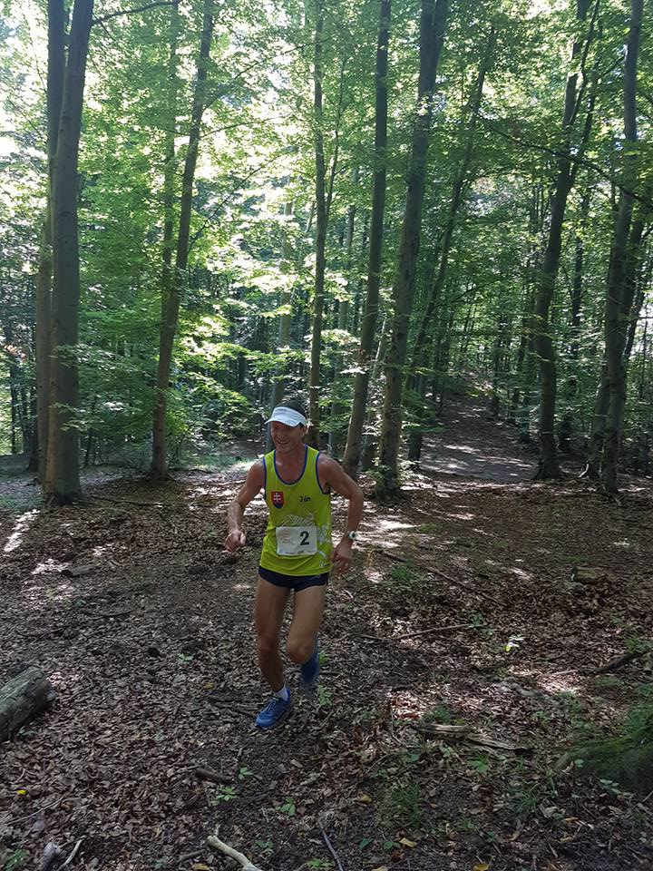
Jarný lesný beh v Michalovej IV. ročník (4.6.2016) dĺžka trate 9,5 km – 6,5 km po lesnom teréne a 3 km asfalt. V kategórii mužov 40-49 rokov - 2.miesto.
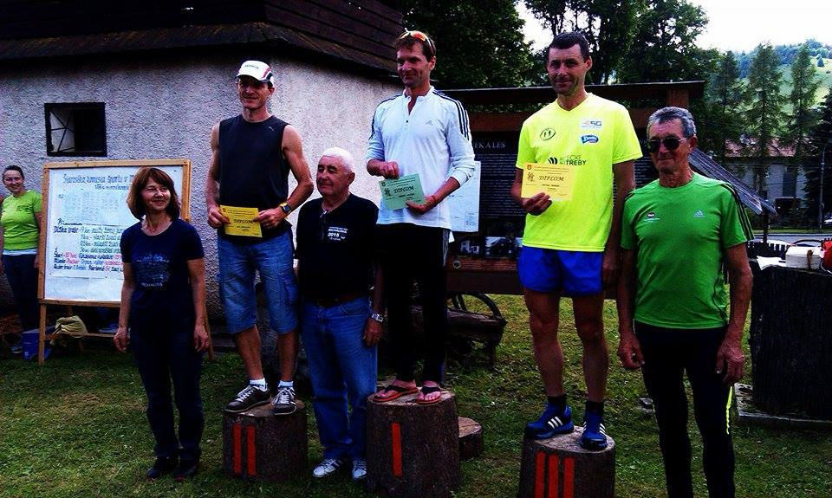
Beh na Čertovicu XVI. ročník (21.5.2016). Štart v obci Vyšná Boca, cieľ pri Chate pod sedlom Čertovica. Bežci absolvovali trať dlhú 7,05 km, prevýšenie 474m po povrchu – asfalt a terén. V kategórii muži od 40 do 49 rokov: Ján Pockľan – Hrachovo s časom 31:33 min - 1.miesto.
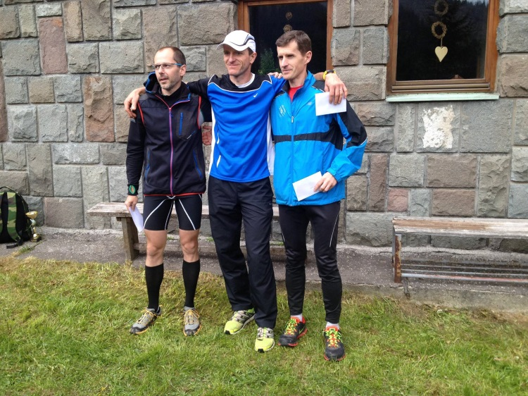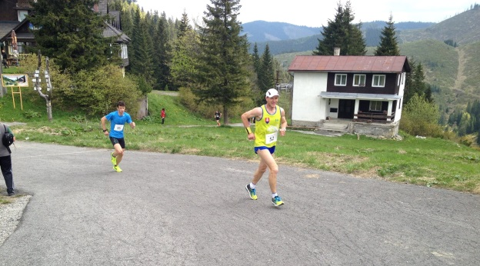
Beh zdravia, porozumenia a nádeje III. ročník (28.5.2016) v obci Divín
20 km – muži nad 40 rokov 1. miesto
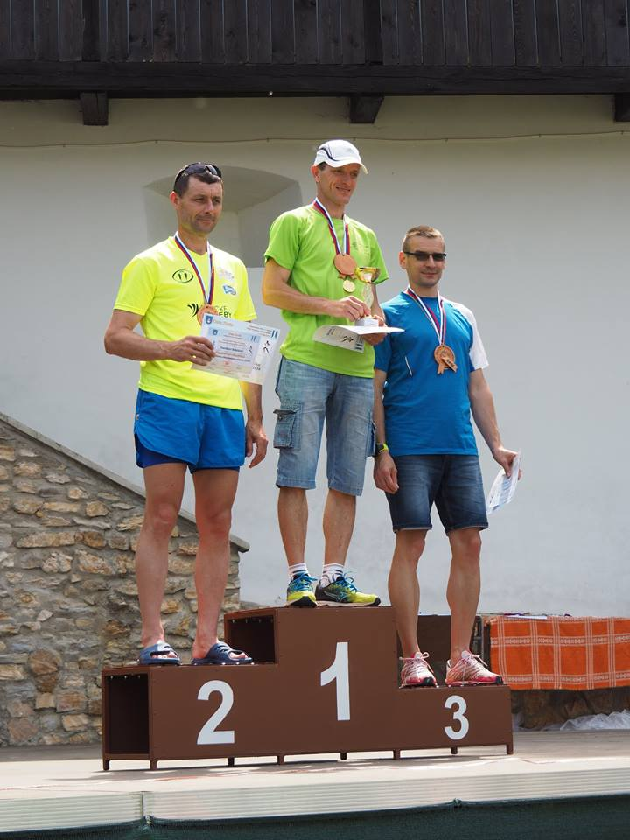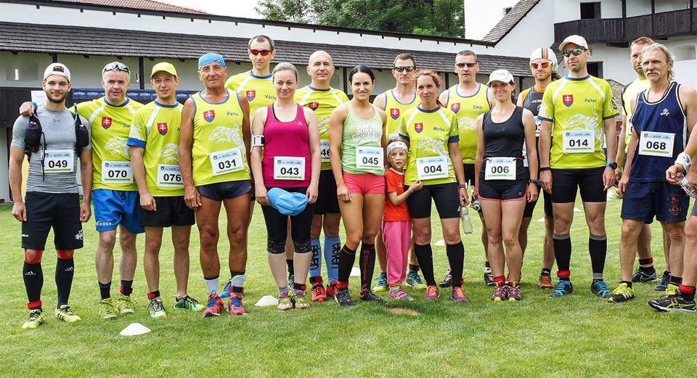
Beh Sliačskym chotárom XI. ročník (8. 5. 2016) Časť trate vedie po asfaltovej komunikácii (cca 2 km) a ostatná časť po spevnenej lesnej ceste. Dĺžka trate 12,5 km. V kategórii muži do 50 rokov 2. miesto.
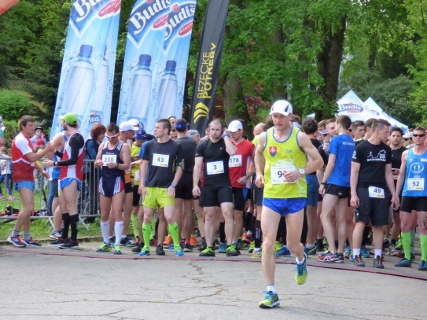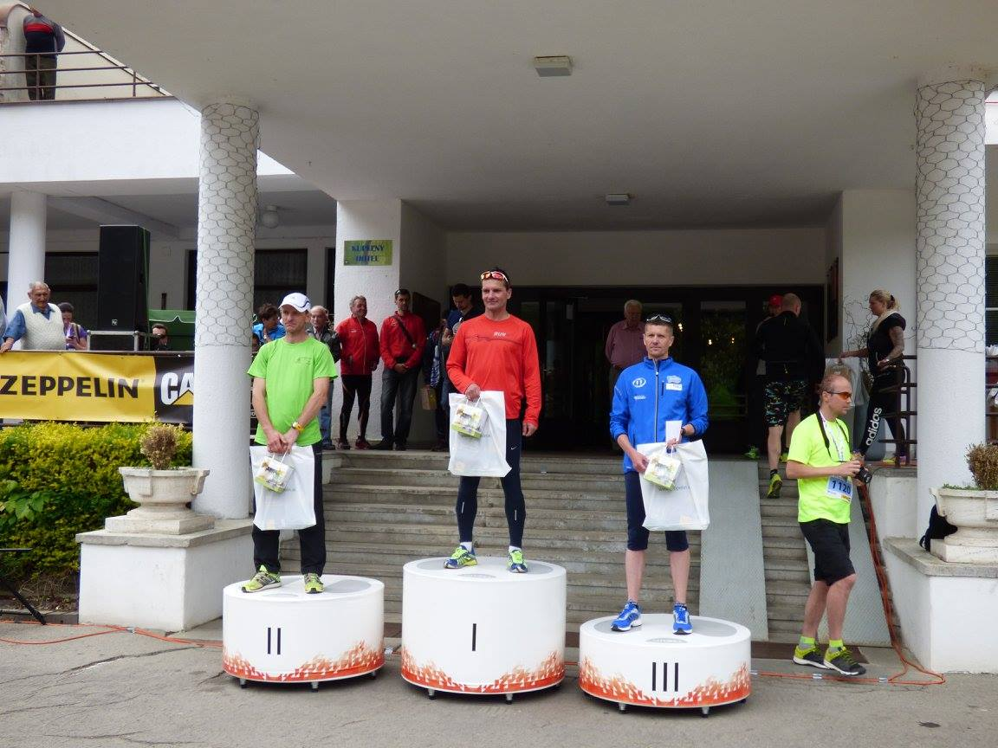
Fiľakovský cross 2016 (7. 5. 2016) Beh na 13 km. Prvá štvrtina trate je takmer úplne rovinatá, striedavo po asfaltovej a poľnej ceste. V druhej štvrtine trať postupne vystúpi cca 60 m a beží sa po zvlnenej trase medzi poľami a lúkami. Najvyšší bod trate je 109 m nad úrovňou štartu. Po zbehnutí z vyvýšených častí trate sa prebieha cez obec Belina a po poľnej ceste sa beží smerom na Fiľakovo. Cieľ je opäť vo Fiľakove na štadióne. 1. miesto v kategórii muži 40-49 rokov.
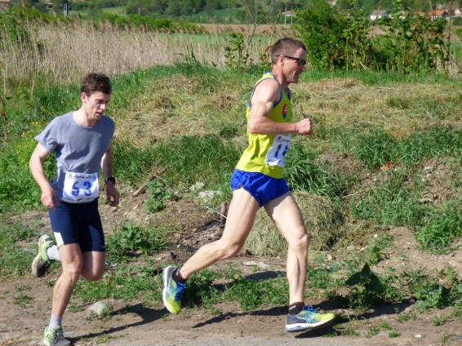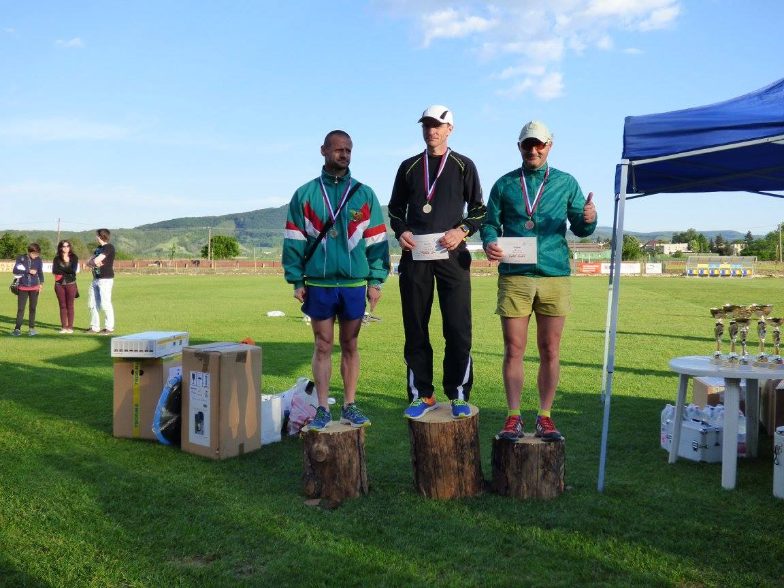
Bystrický vertikál beh na 10 km s celkom 780 metrovým prevýšením (24. 4. 2016), štart na námestí SNP, trať - asfalt, poľná cesta alebo turistický chodník, v kategórii muži do 50 rokov 1.miesto
Jarný beh na Dlhej Lúke I. ročník preteku (23. 4. 2016), trať merala 5,4 km po lesnom teréne, poľnej ceste a asfalte, v kategórii veteráni od 40 rokov získal 1. miesto
Beh ulicami Jasenia VIII. ročník (19.3. 2016) vo svojej kat. B. skončil na 2.mieste (10 km)
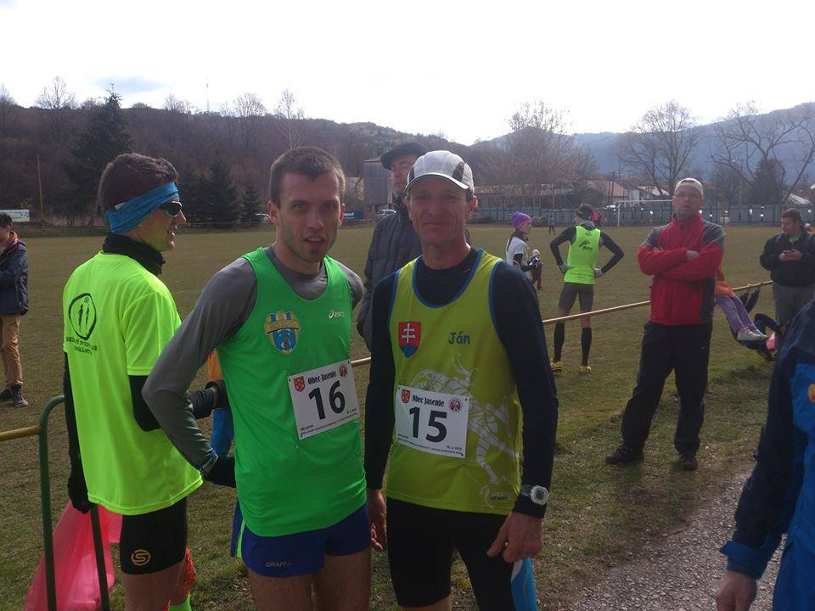
Silvestrovský beh Michalová XIX. ročník (31. december 2015)
Súťažilo sa v kategóriách: deti, žiaci, juniori, ženy, muži. Ján Pockľan získal
2. miesto v kategórii muži do 60 rokov (8,5km).
Vianočný beh mesta Lučenec 48. ročník ( 26. december 2015)
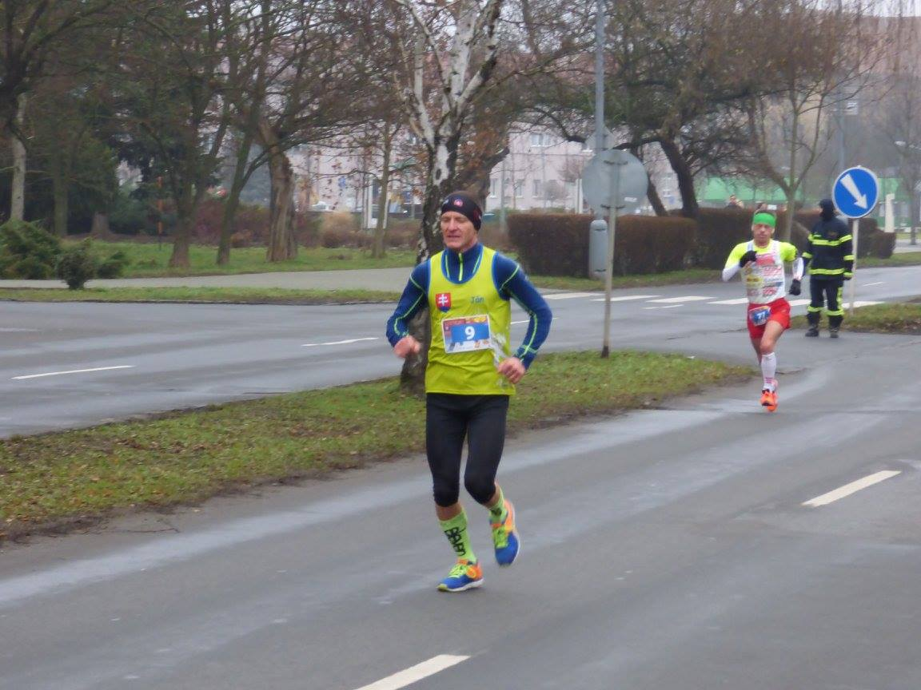
Zišlo sa tam 678 bežcov. Pretekárov v cieli čakali medaily, kapustnica, tombola s lákavými cenami či možnosť zadarmo navštíviť rapovské kúpalisko. Súťažilo sa v piatich kategóriách. Ján Pockľan získal
1. miesto v kategórii Štefanská 20-ka (20km).
Breznický kros 2015 XII. ročník (17. október 2015)
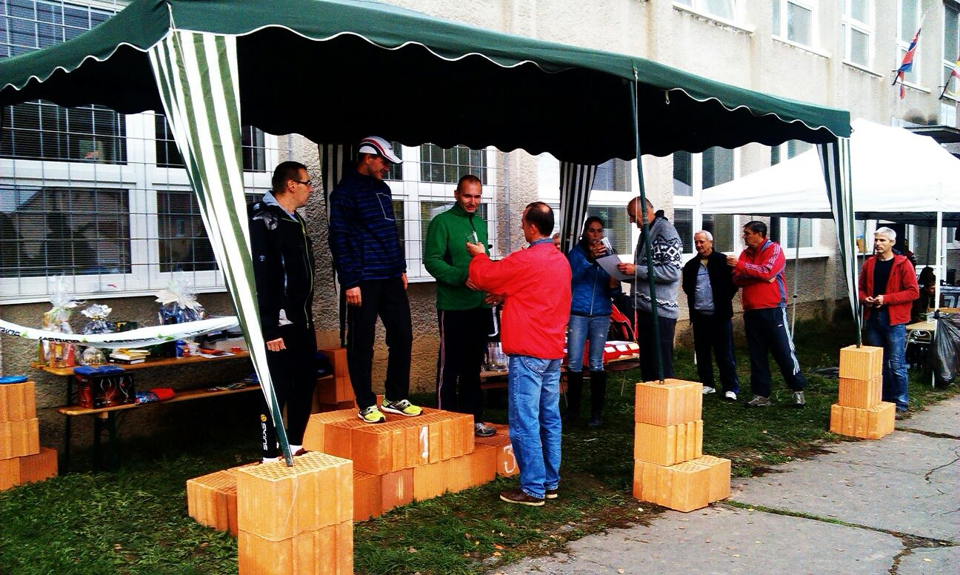
Obec Breznička, TJ Tatran Breznička v spolupráci s MAC REDOX Lučenec zorganizovali XII. ročník behu Brezničkou. Pretekov sa zúčastnil aj člen ŠK Hrachovo Ján Pockľan. Bežal po trati, ktorá merala 10 km. Obsadil
1. miesto v kategórii muži nad 39 rokov s časom 0:37:54.

